МИНИСТЕРСТВО ОБРАЗОВАНИЯ РЕСПУБЛИКИ БЕЛАРУСЬ

УЧРЕЖДЕНИЕ ОБРАЗОВАНИЯ
ГОМЕЛЬСКИЙ ГОСУДАРСТВЕННЫЙ ТЕХНИЧЕСКИЙ
УНИВЕРСИТЕТ ИМЕНИ П.О.СУХОГО

Факультет автоматизированных и информационных систем

Кафедра «Информационные технологии»

ЛАБОРАТОРНАЯ РАБОТА №3

по дисциплине: «Введение в разработку программного обеспечения»
на тему: «ООП в java»

Выполнил: студент гр. ИТП-21
Бобович В. Ю.
Принял: ассистент
Федоренко С.Н.

Гомель 2026
Цель работы: научиться использовать наследование классов в java и разрабатывать UML-диаграмму.

Задание.

Задание представлено на рисунке 1.

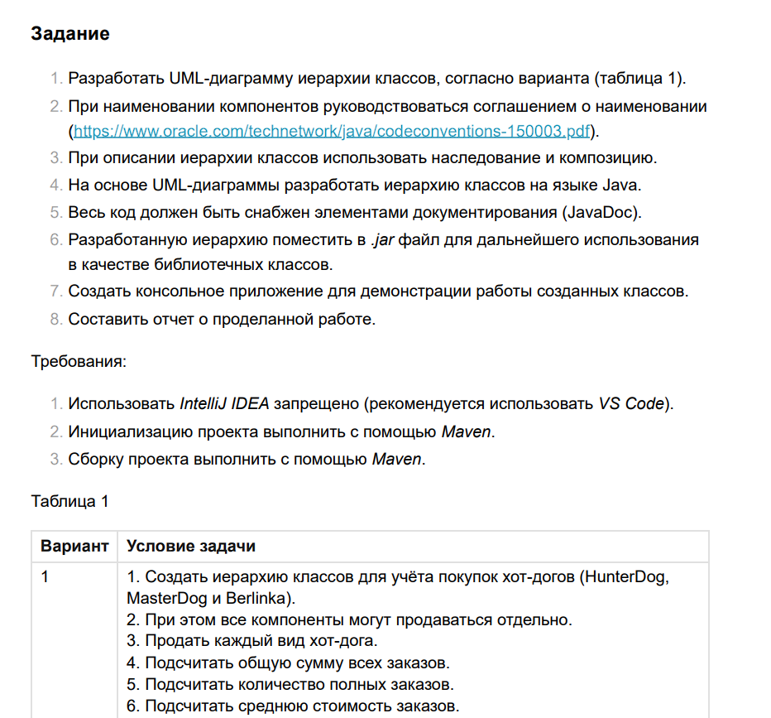

Рисунок 1 – Задание

Ход работы.

Было создано несколько java классов для работы с магазином хотдогов. Результат выполнения программы представлен на рисунке 2. Код программы представлен в приложении А.

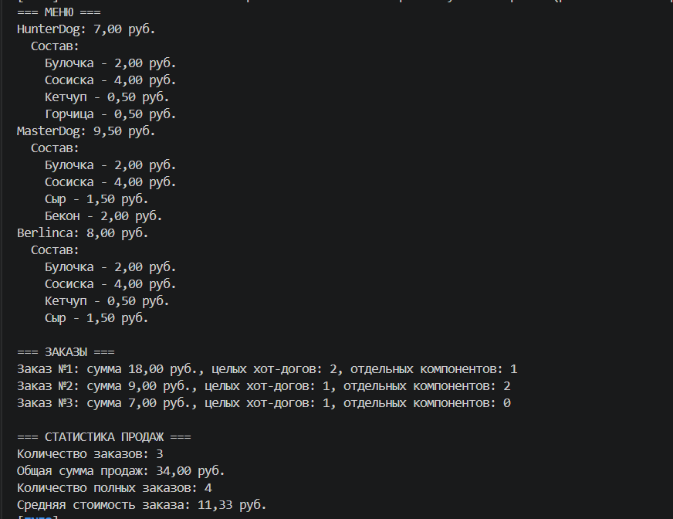

Рисунок 2 – Результат выполнения программы

Также была создана UML-диаграмма (рисунок 3).

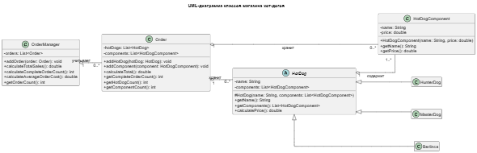

Рисунок 3 – UML-диаграмма

Тесты производились с помощью специальных тестовых классов в VS Code. Результат выполнения тестов представлен на рисунке 4.

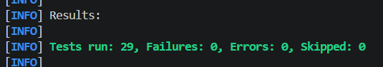

Рисунок 4 – Результат выполнения тестов

Код программы представлен в приложении А.

Вывод: Было изучено использование наследования классов в java и разработка UML-диаграммы.

ПРИЛОЖЕНИЕ А
(обязательное)

Файл order.java

package ru.lab.hotdogs.order;

import ru.lab.hotdogs.component.HotDogComponent;
import ru.lab.hotdogs.product.HotDog;

import java.util.ArrayList;
import java.util.List;

/**
* Представляет заказ, содержащий целые хот-доги
* и отдельно приобретенные компоненты.
*/
public class Order {
private final List<HotDog> hotDogs;
private final List<HotDogComponent> components;

/**
* Создает пустой заказ.
*/
public Order() {
hotDogs = new ArrayList<>();
components = new ArrayList<>();
}

/**
* Добавляет целый хот-дог в заказ.
*
* @param hotDog хот-дог
*/
public void addHotDog(HotDog hotDog) {
if (hotDog == null) {
throw new IllegalArgumentException("Хот-дог не должен быть null.");
}

hotDogs.add(hotDog);
}

/**
* Добавляет отдельно приобретаемый компонент в заказ.
*
* @param component компонент хот-дога
*/
public void addComponent(HotDogComponent component) {
if (component == null) {
throw new IllegalArgumentException("Компонент не должен быть null.");
}

components.add(component);
}

/**
* Рассчитывает общую стоимость заказа.
*
* @return общая стоимость всех товаров в заказе
*/
public double calculateTotal() {
double total = components.stream()
.mapToDouble(HotDogComponent::getPrice)
.sum();

total += hotDogs.stream()
.mapToDouble(HotDog::calculatePrice)
.sum();

return total;
}

/**
* Возвращает количество целых хот-догов в заказе.
*
* @return количество полных заказов согласно принятому правилу
*/
public int getCompleteOrderCount() {
return hotDogs.size();
}

/**
* Возвращает количество целых хот-догов в заказе.
*
* @return количество хот-догов
*/
public int getHotDogCount() {
return hotDogs.size();
}

/**
* Возвращает количество отдельно приобретенных компонентов.
*
* @return количество компонентов
*/
public int getComponentCount() {
return components.size();
}
}

Файл OrderManager.java

package ru.lab.hotdogs.order;

import java.util.ArrayList;
import java.util.List;

/**
* Управляет заказами и рассчитывает статистику продаж.
*/
public class OrderManager {
private final List<Order> orders;

/**
* Создает менеджер с пустым списком заказов.
*/
public OrderManager() {
orders = new ArrayList<>();
}

/**
* Добавляет заказ в систему учета.
*
* @param order заказ для добавления
*/
public void addOrder(Order order) {
if (order == null) {
throw new IllegalArgumentException("Заказ не должен быть null.");
}

orders.add(order);
}

/**
* Рассчитывает общую сумму всех заказов.
*
* @return общая выручка
*/
public double calculateTotalSales() {
return orders.stream()
.mapToDouble(Order::calculateTotal)
.sum();
}

/**
* Подсчитывает количество целых хот-догов во всех заказах.
*
* @return общее количество полных заказов
*/
public int calculateCompleteOrderCount() {
return orders.stream()
.mapToInt(Order::getCompleteOrderCount)
.sum();
}

/**
* Рассчитывает среднюю стоимость одного заказа.
*
* @return средняя стоимость заказа или 0, если заказов нет
*/
public double calculateAverageOrderCost() {
if (orders.isEmpty()) {
return 0.0;
}

return calculateTotalSales() / orders.size();
}

/**
* Возвращает количество зарегистрированных заказов.
*
* @return количество заказов
*/
public int getOrderCount() {
return orders.size();
}
}

Файл HotDogComponent.java
package ru.lab.hotdogs.component;

/**
* Представляет отдельный компонент хот-дога, который можно продавать отдельно.
*/
public class HotDogComponent {
private final String name;
private final double price;

/**
* Создает компонент хот-дога.
*
* @param name название компонента
* @param price цена компонента
*/
public HotDogComponent(String name, double price) {
if (name == null || name.isBlank()) {
throw new IllegalArgumentException("Название компонента не должно быть пустым.");
}
if (price < 0 || !Double.isFinite(price)) {
throw new IllegalArgumentException("Цена должна быть конечным неотрицательным числом.");
}

this.name = name;
this.price = price;
}

/**
* Возвращает название компонента.
*
* @return название компонента
*/
public String getName() {
return name;
}

/**
* Возвращает цену компонента.
*
* @return цена компонента
*/
public double getPrice() {
return price;
}
}

Файл HotDog.java

package ru.lab.hotdogs.product;

import ru.lab.hotdogs.component.HotDogComponent;

import java.util.ArrayList;
import java.util.List;

/**
* Абстрактный класс, описывающий общий принцип устройства хот-дога.
* Конкретные виды хот-догов наследуются от этого класса.
*/
public abstract class HotDog {
private final String name;
private final List<HotDogComponent> components;

/**
* Создает хот-дог с заданным названием и набором компонентов.
*
* @param name название хот-дога
* @param components список компонентов хот-дога
*/
protected HotDog(String name, List<HotDogComponent> components) {
if (name == null || name.isBlank()) {
throw new IllegalArgumentException("Название хот-дога не должно быть пустым.");
}
if (components == null || components.isEmpty()) {
throw new IllegalArgumentException("Хот-дог должен содержать компоненты.");
}

this.name = name;
this.components = new ArrayList<>(components);
}

/**
* Возвращает название хот-дога.
*
* @return название хот-дога
*/
public String getName() {
return name;
}

/**
* Возвращает компоненты хот-дога.
*
* @return неизменяемый список компонентов
*/
public List<HotDogComponent> getComponents() {
return List.copyOf(components);
}

/**
* Вычисляет стоимость хот-дога как сумму стоимости его компонентов.
*
* @return общая стоимость хот-дога
*/
public double calculatePrice() {
return components.stream()
.mapToDouble(HotDogComponent::getPrice)
.sum();
}
}

Файл Berlinca.java

package ru.lab.hotdogs.product;

import ru.lab.hotdogs.component.HotDogComponent;

import java.util.List;

/**
* Представляет хот-дог типа Berlinca.
*/
public class Berlinca extends HotDog {

/**
* Создает Berlinca с заданными компонентами.
*
* @param components список компонентов хот-дога
*/
public Berlinca(List<HotDogComponent> components) {
super("Berlinca", components);
}
}

Файл HunterDog.java

package ru.lab.hotdogs.product;

import ru.lab.hotdogs.component.HotDogComponent;

import java.util.List;

/**
* Представляет хот-дог типа HunterDog.
*/
public class HunterDog extends HotDog {

/**
* Создает HunterDog с заданными компонентами.
*
* @param components список компонентов хот-дога
*/
public HunterDog(List<HotDogComponent> components) {
super("HunterDog", components);
}
}

Файл MasterDog.java

package ru.lab.hotdogs.product;

import ru.lab.hotdogs.component.HotDogComponent;

import java.util.List;

/**
* Представляет хот-дог типа MasterDog.
*/
public class MasterDog extends HotDog {

/**
* Создает MasterDog с заданными компонентами.
*
* @param components список компонентов хот-дога
*/
public MasterDog(List<HotDogComponent> components) {
super("MasterDog", components);
}
}

